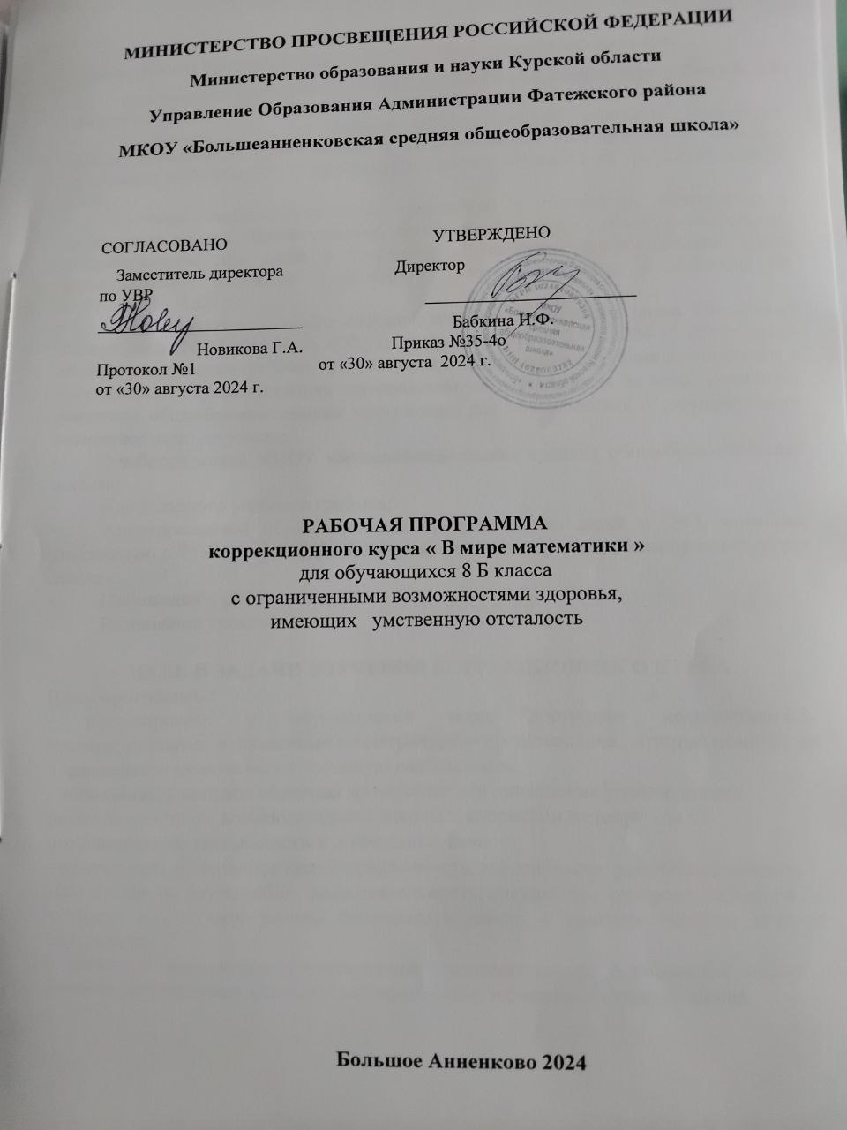

**МИНИСТЕРСТВО ПРОСВЕЩЕНИЯ РОССИЙСКОЙ ФЕДЕРАЦИИ**

**‌****Министерство образования и науки Курской области‌‌**

**‌****Управление Образования Администрации Фатежского района‌**​

**МКОУ «Большеанненковская средняя общеобразовательная школа»**

|  |  |
| --- | --- |
| СОГЛАСОВАНО  Заместитель директора по УВР  ________________________  Новикова Г.А.  Протокол №1  от «30» августа 2024 г. | УТВЕРЖДЕНО  Директор  ________________________  Бабкина Н.Ф.  Приказ №35-4о  от «30» августа 2024 г. |

РАБОЧАЯ ПРОГРАММА

коррекционного курса « В мире математики »  
для обучающихся 8 Б класса

с ограниченными возможностями здоровья,

имеющих умственную отсталость

**Большое Анненково‌** **2024**

**ПОЯСНИТЕЛЬНАЯ ЗАПИСКА**

Данная рабочая программа коррекционного курса разработана на основе:

* Федерального Закона от 29.12.2012 № 273-ФЗ «Об образовании в Российской Федерации» (ред. от 02.03.2016; с изм. и доп., вступ. в силу с 01.07.2016);
* Федерального государственного образовательного стандарта начального общего образования обучающихся с ограниченными возможностями здоровья (утвержден приказом Министерства образования и науки РФ от 19.12.2014 года № 1598);
* Санитарно-эпидемиологических требований к устройству, содержанию и организации работы образовательных организаций и других объектов социальной инфраструктуры для детей и молодежи в условиях распространения новой коронавирусной инфекции (COVID-19)" (Зарегистрировано в Минюсте РФ 03.07.2020 N 58824);
* Постановления Главного государственного санитарного врача Российской Федерации от 10.07.2015 № 26 «Об утверждении СанПиН 2.4.2.3286-15 «Санитарно-эпидемиологические требования к условиям и организации обучения и воспитания в организациях, осуществляющих образовательную деятельность по адаптированным основным общеобразовательным программам для обучающихся с ограниченными возможностями здоровья»;
* Учебного плана МКОУ «Большеанненковская средняя общеобразовательная школа»;
* Календарного учебного графика;
* Адаптированной образовательной программы для детей с ОВЗ, имеющих умственную отсталость МКОУ «Большеанненковская средняя общеобразовательная школа»;
* Положения о работе учителя;
* Расписания уроков.

**ЦЕЛЬ И ЗАДАЧИ ИЗУЧЕНИЯ КОРРЕКЦИОННОГО КУРСА**

## Цель программы:

- сформировать у обучающихся такие доступные количественные, пространственные и временные геометрические представления, которые помогут им в дальнейшем включиться в трудовую деятельность;

- использовать процесс обучения математике для повышения уровня общего

развития учащихся вспомогательной школы и коррекции недостатков их

познавательной деятельности и личностных качеств;

- воспитывать у учащихся целенаправленность, терпеливость, работоспособность,

настойчивость, трудолюбие, самостоятельность, навыки самоконтроля, развивать

точность и глазомер, умение планировать работу и доводить начатое дело до завершения

- создать у школьников представления о математике как о комплексе знаний и умений, необходимых человеку для применения в различных сферах жизни.

- расширить у обучающихся знания и практические умения, о количественной стороне окружающего мира; использование  математических знаний в повседневной жизни при решении конкретных практических задач.

## Задачи программы:

## - сформировать качество мышления, характерных для математической деятельности и необходимых человеку для полноценной жизни в обществе. Развивать мыслительные способности учащихся: учить анализировать, сопоставлять, сравнивать, систематизировать и обобщать.

- сформировать представления о практических вопросах, связанных с повседневной жизнью человека и способах их решения;

- развивать познавательную и творческую активность учащихся в процессе решения практических задач, навыки публичных выступлений;

- обозначить конкретные математические знания, которые наиболее значимы для человека;

- сформировать умения выполнять простейшие должностные функции бухгалтера, мастера производства, продавца, тренера;

- исследовать вопрос о необходимости математических знаний для художника, дизайнера, строителя, менеджера.

 - сформировать у школьников представление о бизнесе, как о системе воспроизводства капитала;

 - сформировать представление о таких правовых понятиях как штраф и штрафные санкции, о видах штрафов и их размерах;

- научить производить вычисления, связанные со скидками в торговле, наценками и распродажами;

- раскрыть содержание понятия «Тариф», рассмотреть вопросы о том, где человек сталкивается с тарифами, как производятся расчеты с использованием тарифов;

**ОБЩАЯ ХАРАКТЕРИСТИКА КОРРЕКЦИОННОГО КУРСА**

Данный курс занятий составлен с учётом особенностей познавательной деятельности детей с ограниченными возможностями здоровья, направленный на разностороннее развитие личности обучающихся, способствует их умственному развитию, содержит материал, помогающий обучающимся достичь того уровня общеобразовательных знаний и умений, трудовых навыков, который необходим им для социальной адаптации.

Тематика задач и заданий данного курса отражает реальные познавательные

интересы детей, в рабочей программе содержатся полезная и любопытная информа-

ция, занимательные математические факты, способные дать простор воображению.

Реализация программы курса осуществляется с учетом особенностей развития обучающихся. Компенсация особенностей развития достигается путем организации обучения разным по уровню сложности видом труда, с учетом интересов воспитанников, в соответствии с их психофизическими возможностями, с использованием индивидуального подхода, эмоционально-благополучного климата в классе, разнообразных форм деятельности, ситуаций успеха, обеспечением близкой и понятной цели деятельности, использованием различных видов помощи, стимуляции познавательной активности, использования игровых приемов, дидактических игр, развития психических процессов, большого количества наглядности.

**МЕСТО КОРРЕКЦИОННОГО КУРСА В УЧЕБНОМ ПЛАНЕ**

В МКОУ «Большеанненковская средняя общеобразовательная школа», согласно Учебному плану школы, учебный год составляет 33 недели. В соответствии с календарным учебным графиком и расписанием уроков количество часов по рабочей программе может изменяться.

**ПЛАНИРУЕМЫЕ РЕЗУЛЬТАТЫ ОСВОЕНИЯ ПРОГРАММЫ**

**Личностные результаты**

Планируемые результаты освоения программы дает возможность обучающимся достичь следующих результатов развития в личностном направлении:

1. Умение ясно и грамотно излагать свои мысли в устной и письменной речи, понимать смысл поставленной задачи, выстраивать аргументацию, приводить примеры

2. Умение распознавать логически некорректные высказывания, отличать гипотезу от факта

3. Представление о математической науке как о сфере человеческой деятельности

4. Креативность мышления, инициатива, находчивость, активность при решении математических задач

5. Умение контролировать процесс и результат деятельности

 6. Способность к эмоциональному восприятию математических объектов, моделей, задач, решений, рассуждений

**Предметные результаты**

В предметном направлении в результате прохождения программы обучающийся научится:

 - Находить необходимую информацию в информационных источниках и в открытом информационном пространстве

- Распознавать математические понятия и применять их при решении задач практического характера;

 - Применять некоторые приёмы решений практических задач;

- Применять полученные знания для моделирования практических ситуаций; • Применять полученные знания, умения и навыки на уроках математики, в дальнейшей практической деятельности.

- Получать представления об основных изучаемых понятиях, как важнейших математических моделях, позволяющих описывать и изучать реальные процессы и явления;

- Овладеть навыками инструментальных вычислений;

- Овладеть приемами решения практических задач;

- Овладеть геометрическим языком, умением использовать его для описания предметов окружающего мира, развитие пространственных представлений, приобретение навыков практических измерений

- Овладеть знаниями об экономических и гражданско-правовых понятиях

Метапредметные:

Метапредметным результатом изучения курса является формирование универсальных учебных действий(УУД).

Регулятивные УУД:

умение самостоятельно определять цель своей учебной деятельности, ставить и формулировать для себя задачи, развивать мотивы и интересы своей познавательной деятельности;

умение самостоятельно планировать пути достижения целей, выбирать наиболее эффективные способы решения учебных задач;

работая по плану, сверять свои действия с целью и при необходимости исправлять ошибки самостоятельно (в том числе и корректировать план);

в диалоге с учителем совершенствовать самостоятельно выбранные критерии оценки, давать самооценку своим действиям.

Познавательные УУД:

умение работать с учебным математическим текстом (анализировать, извлекать необходимую информацию), точно и грамотно выражать свои мысли с применением математической терминологии и символики, проводить классификации, логические обоснования, доказательства математических утверждений;

умение определять понятия, создавать обобщения, устанавливать аналогии, классифицировать, самостоятельно выбирать основания и критерии для классификации, устанавливать причинно-следственные связи, строить логическое рассуждение, умозаключение (индуктивное, дедуктивное и по аналогии) и делать выводы;

понимать и использовать математические средства наглядности (рисунки, чертежи, схемы и др.) для иллюстрации, интерпретации, аргументации;

проводить наблюдение и учебный эксперимент под руководством учителя;

смысловое чтение, умение отбирать необходимые источники информации среди предложенных учителем, осуществлять расширенный поиск информации с использованием ресурсов библиотек и Интернета;

создавать и преобразовывать модели и схемы для решения учебных и познавательных задач.

Коммуникативные УУД:

умение организовывать учебное сотрудничество и совместную деятельность с учителем и сверстниками; работать индивидуально и в группе;

умение участвовать в диалоге; слушать и понимать других, высказывать свою точку зрения на события, поступки; в дискуссии уметь выдвинуть аргументы и контраргументы;

умение критично относиться к своему мнению, с достоинством признавать ошибочность своего мнения и корректировать его;

понимая позицию другого, различать в его речи: мнение (точку зрения), доказательство (аргументы), факты (гипотезы, аксиомы, теории);

уметь взглянуть на ситуацию с иной позиции и договариваться с людьми иной позиции.

смысловое чтение, читать вслух и про себя тексты учебников и научно-популярных книг, понимать прочитанное.

формирование и развитие компетентности в области использования информационно-коммуникационных технологий.

 Предметные результаты курса:

формирование представлений о математике как о методе познания действительности, позволяющем описывать и изучать реальные процессы и явления;

осознание роли математики в развитии России и мира;

развитие умений работать с учебным математическим текстом, текстами научно-популярной литературы, текстами публицистических статей СМИ (анализировать, извлекать необходимую информацию);

формирование позитивного отношения к предмету «математика», как предмету, необходимому в жизни любому человеку;

**СОДЕРЖАНИЕ ОБУЧЕНИЯ**

**Вводное занятие. Математика вокруг нас. – 1 час** Выявлениеуровняготовностиобучающихся,конкретизацияиуточнениепрограммыкурса, в случае необходимости.

**Математика измерений - 15 часов**

Измерения длин и расстояний. Приборы и инструменты для измерения длины. Старинные меры длины. Измерение площади и объёма. Старинные меры площади и объёма.

Измерение массы тел. Единицы массы. Приборы для измерения массы.

Измерение времени. История часов.

**Математика вокруг нас - 17 часов**

Прямо и обратно пропорциональные зависимости. Проценты. Задачи на проценты. Дерево вариантов, подсчёт комбинаций методом перебора, вероятность случайного события в простейших случаях. Бюджет семьи Расчёт стоимости коммунальных услуг. Скидки и акции. Смета. Банковские вклады и кредиты. Лотерея, розыгрыш. Математические расчёты и прикидки в магазине, на кухне, при выполнении садово-огородных работ, при оплате жилищно-коммунальных услуг, штрафов, выплате кредитов, получении процентов по банковским вкладам и т.п.Математика в профессиях. Математика в живописи. Математические чудеса и фокусы.

**Итоговая диагностика – 1 час.**

Выявление уровня личностных и предметных результатов обучающихся. В случае необходимости, коррекция, конкретизация, уточнение программы.

**ТЕМАТИЧЕСКОЕ ПЛАНИРОВАНИЕ**

|  |  |  |  |  |  |
| --- | --- | --- | --- | --- | --- |
| **№**  **п/п** | **Наименование разделов и тем программы** | **Количество  часов** | | | **Электронные (цифровые) образовательные ресурсы** |
| **Всего** | **Контрольных работ** | **Практических работ** |
| 1. | Вводное занятие. | 1 | - | - | - |
| 2. | Математика измерений | 15 | - | - | - |
| 3. | Математика вокруг нас | 16 | - | - | - |
| 4. | Итоговая диагностика | 1 | - | - | - |
| ОБЩЕЕ КОЛИЧЕСТВО ЧАСОВ ПО ПРОГРАММЕ | | 33 | 0 | 0 | - |

**УЧЕБНО-МЕТОДИЧЕСКОЕ ОБЕСПЕЧЕНИЕ ОБРАЗОВАТЕЛЬНОГО ПРОЦЕССА**

**ОБЯЗАТЕЛЬНЫЕ УЧЕБНЫЕ МАТЕРИАЛЫ ДЛЯ УЧЕНИКА**

1. **Учебно-методическое обеспечение:**

Примерная  программа для общеобразовательных организаций, реализующих адаптированную основную общеобразовательную программу образования обучающихся с умственной отсталостью (интеллектуальными нарушениями) (вариант 1).

**2.     Учебники и учебные пособия:**

- Финансовая грамотность.

**3. Технические средства:**

- классная доска;

- компьютер

**4. Учебно-практическое оборудование:**

* технологические карты для решения практических задач
* раздаточный дидактический материал (муляжи предметов, макеты мебели, геометрические фигуры и тела);
* набор предметных картинок;
* наборное полотно

**МЕТОДИЧЕСКИЕ МАТЕРИАЛЫ ДЛЯ УЧИТЕЛЯ**

1. Гороховская Г.Г. Решение нестандартных задач — средство развития логического

мышления младших школьников // Начальная школа. —2009. — № 7.

2. Гурин Ю.В., Жакова О.В. Большая книга игр и развлечений. —

СПб. : Кристалл; М. : ОНИКС, 2000.

3. Зубков Л.Б. Игры с числами и словами. — СПб. : Кристалл, 2001.

4. Игры со спичками: Задачи и развлечения / сост. А.Т. Улицкий, Л.А. Улицкий. —

Минск : Фирма «Вуал», 1993.

5. Лавлинскова Е.Ю. Методика работы с задачами повышенной трудности. — М.,

2006.

6. Сухин И.Г. 800 новых логических и математических головоломок. — СПб. : Союз,

2001.

7. Сухин И.Г. Судоку и суперсудоку на шестнадцати клетках для детей. — М. : АСТ,

2006.

8. Труднев В.П. Внеклассная работа по математике в начальной школе : пособие для

учителей. — М. : Просвещение, 1975.

**ЦИФРОВЫЕ ОБРАЗОВАТЕЛЬНЫЕ РЕСУРСЫ И РЕСУРСЫ СЕТИ ИНТЕРНЕТ**

1. http://www.vneuroka.ru/mathematics.php — образовательные проекты портала «Вне

урока»: Математика. Математический мир.

2. http://4stupeni.ru/stady — клуб учителей начальной школы. 4 ступени.

3. http://www.develop-kinder.com — «Сократ» — развивающие игры и конкурсы.

4. http://puzzle-ru.blogspot.com — головоломки, загадки, задачи и задачки, фокусы,

# ПРИЛОЖЕНИЕ №1.